ISTRSKA BELICA – Lama 2023 (ni novih podatkov – obrano)

Vsebnost olja v laboratorijski oljarni

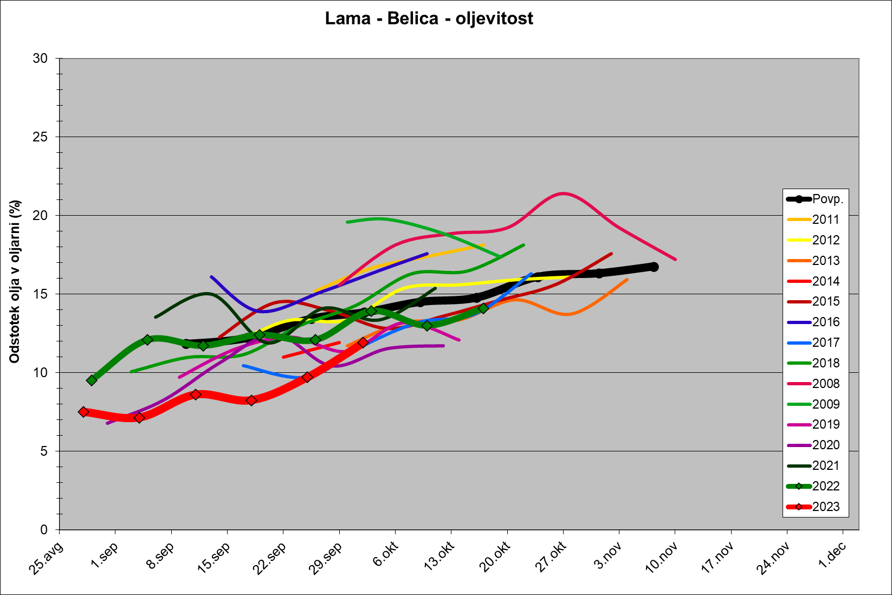

Trdota plodov
